**Информация к проекту решения по заявлению:**

**1.3. Артемьев С. С., Мазина Е. А.**

**Земельный участок:**

адрес: Российская Федерация, обл. Новосибирская, г. Новосибирск, **Заельцовский район**, ул. Дачная, 44а;

кадастровый номер: 54:35:032685:160;

площадь - 2012 кв.м.;

Планшет № 1127, 1154

**Зонирование:** Зона стоянок для легковых автомобилей (СА)

**Запрос:**  ***«обеспечение дорожного отдыха (4.9.1.2) – магазины сопутствующей торговли»***

**Планируется: реконструкция существующего здания под магазин**

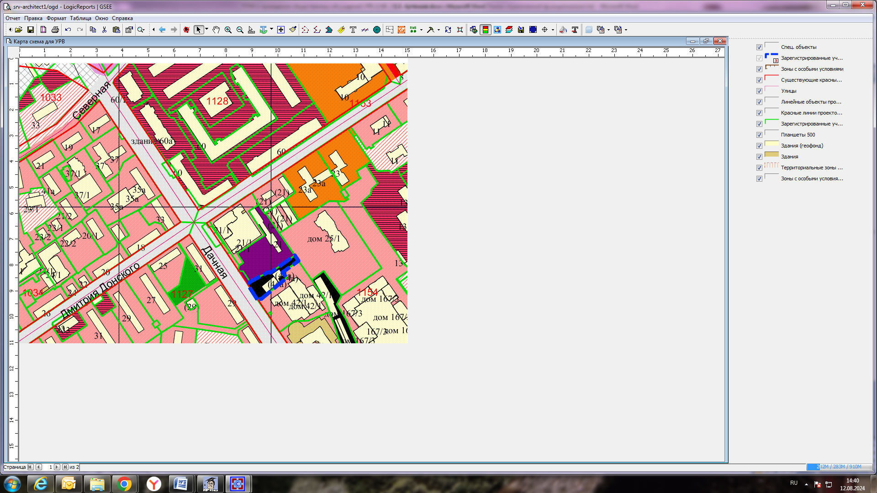

**54:35:032685:160**

**СА**

Приложения к заявлению: